ОПИСАНИЕ МЕСТОПОЛОЖЕНИЯ ГРАНИЦ
_Производственная зона (П1)_
(наименование объекта местоположение границ, которого описано
(далее - объект)

Сведения об объекте
N п/п | Характеристики объекта | Описание характеристик
1 | 2 | 3
1 | Местоположение объекта | Красноярский край, Ермаковский район, Танзыбейский сельсовет
2 | Площадь объекта +/- величина погрешности определения площади  (P +/- Дельта P) | 236357+/- 170.16
3 | Иные характеристики объекта

Сведения о местоположении границ объекта
1. Система координат _МСК-167_
2. Сведения о характерных точках границ объекта
Обозначение характерных точек границ | Координаты, м |  | Метод определения координат характерной точки | Cредняя квадратическая погрешность положения характерной точки (Mt), м | Описание обозначения точки на местности (при наличии)
 | X | Y
1 | 2 | 3 | 4 | 5 | 6
- | - | - | - | - | -
3. Сведения о характерных точках части (частей) границы объекта
Обозначение характерных точек части границы | Координаты, м |  | Метод определения координат характерной точки | Cредняя квадратическая погрешность положения характерной точки (Mt), м | Описание обозначения точки на местности (при наличии)
 | X | Y
1 | 2 | 3 | 4 | 5 | 6
Часть №1
1 | 312235.48 | 103076.97 | Картометрический метод | 0.10 | -
2 | 312175.73 | 103026.18 | Картометрический метод | 0.10 | -
3 | 312056.01 | 103094.80 | Картометрический метод | 0.10 | -
4 | 312070.80 | 103160.77 | Картометрический метод | 0.10 | -
5 | 312095.64 | 103204.99 | Картометрический метод | 0.10 | -
6 | 312160.43 | 103156.20 | Картометрический метод | 0.10 | -
7 | 312218.14 | 103120.62 | Картометрический метод | 0.10 | -
8 | 312251.71 | 103096.06 | Картометрический метод | 0.10 | -
1 | 312235.48 | 103076.97 | Картометрический метод | 0.10 | -
Часть №2
9 | 312066.89 | 103242.90 | Картометрический метод | 0.10 | -
10 | 312060.33 | 103258.89 | Картометрический метод | 0.10 | -
11 | 312059.85 | 103261.60 | Картометрический метод | 0.10 | -
12 | 312054.07 | 103277.72 | Картометрический метод | 0.10 | -
13 | 312048.50 | 103287.66 | Картометрический метод | 0.10 | -
14 | 312044.25 | 103297.72 | Картометрический метод | 0.10 | -
15 | 312021.85 | 103368.28 | Картометрический метод | 0.10 | -
16 | 312000.17 | 103361.69 | Картометрический метод | 0.10 | -
17 | 311989.41 | 103396.14 | Картометрический метод | 0.10 | -
18 | 311978.11 | 103432.95 | Картометрический метод | 0.10 | -
19 | 311937.56 | 103404.53 | Картометрический метод | 0.10 | -
20 | 311887.10 | 103394.74 | Картометрический метод | 0.10 | -
21 | 311896.93 | 103339.19 | Картометрический метод | 0.10 | -
22 | 311893.94 | 103318.23 | Картометрический метод | 0.10 | -
23 | 311892.60 | 103308.84 | Картометрический метод | 0.10 | -
24 | 311905.19 | 103311.65 | Картометрический метод | 0.10 | -
25 | 311945.62 | 103324.07 | Картометрический метод | 0.10 | -
26 | 311951.65 | 103304.61 | Картометрический метод | 0.10 | -
27 | 311965.97 | 103309.50 | Картометрический метод | 0.10 | -
28 | 311967.09 | 103309.64 | Картометрический метод | 0.10 | -
29 | 311987.97 | 103248.38 | Картометрический метод | 0.10 | -
30 | 312037.51 | 103243.45 | Картометрический метод | 0.10 | -
31 | 312051.46 | 103243.20 | Картометрический метод | 0.10 | -
32 | 312052.39 | 103243.58 | Картометрический метод | 0.10 | -
33 | 312052.55 | 103243.18 | Картометрический метод | 0.10 | -
9 | 312066.89 | 103242.90 | Картометрический метод | 0.10 | -
Часть №3
34 | 313163.84 | 101172.37 | Картометрический метод | 0.10 | -
35 | 313161.66 | 101221.44 | Картометрический метод | 0.10 | -
36 | 313172.89 | 101221.93 | Картометрический метод | 0.10 | -
37 | 313172.81 | 101225.83 | Картометрический метод | 0.10 | -
38 | 313182.86 | 101223.44 | Картометрический метод | 0.10 | -
39 | 313186.63 | 101222.55 | Картометрический метод | 0.10 | -
40 | 313183.74 | 101288.41 | Картометрический метод | 0.10 | -
41 | 313177.84 | 101423.11 | Картометрический метод | 0.10 | -
42 | 313188.14 | 101705.64 | Картометрический метод | 0.10 | -
43 | 313105.74 | 101754.20 | Картометрический метод | 0.10 | -
44 | 313089.55 | 101754.20 | Картометрический метод | 0.10 | -
45 | 313042.46 | 101633.53 | Картометрический метод | 0.10 | -
46 | 313043.94 | 101593.80 | Картометрический метод | 0.10 | -
47 | 313057.18 | 101568.78 | Картометрический метод | 0.10 | -
48 | 312939.99 | 101281.14 | Картометрический метод | 0.10 | -
49 | 313068.42 | 101248.03 | Картометрический метод | 0.10 | -
50 | 313062.61 | 101221.49 | Картометрический метод | 0.10 | -
51 | 313092.43 | 101214.52 | Картометрический метод | 0.10 | -
52 | 313086.04 | 101182.17 | Картометрический метод | 0.10 | -
34 | 313163.84 | 101172.37 | Картометрический метод | 0.10 | -
Часть №4
53 | 308730.46 | 103055.61 | Картометрический метод | 0.10 | -
54 | 308730.20 | 103055.79 | Картометрический метод | 0.10 | -
55 | 308729.38 | 103054.68 | Картометрический метод | 0.10 | -
56 | 308720.19 | 103049.23 | Картометрический метод | 0.10 | -
57 | 308703.63 | 103039.18 | Картометрический метод | 0.10 | -
58 | 308693.66 | 103033.39 | Картометрический метод | 0.10 | -
59 | 308669.53 | 103020.10 | Картометрический метод | 0.10 | -
60 | 308667.75 | 103022.70 | Картометрический метод | 0.10 | -
61 | 308641.97 | 103006.93 | Картометрический метод | 0.10 | -
62 | 308640.23 | 103010.08 | Картометрический метод | 0.10 | -
61 | 308641.97 | 103006.93 | Картометрический метод | 0.10 | -
63 | 308591.34 | 103098.83 | Картометрический метод | 0.10 | -
64 | 308628.98 | 103109.81 | Картометрический метод | 0.10 | -
65 | 308653.86 | 103119.37 | Картометрический метод | 0.10 | -
66 | 308655.45 | 103123.74 | Картометрический метод | 0.10 | -
67 | 308654.17 | 103129.46 | Картометрический метод | 0.10 | -
68 | 308680.08 | 103137.25 | Картометрический метод | 0.10 | -
69 | 308683.61 | 103132.79 | Картометрический метод | 0.10 | -
70 | 308687.51 | 103128.98 | Картометрический метод | 0.10 | -
71 | 308706.35 | 103132.21 | Картометрический метод | 0.10 | -
72 | 308735.40 | 103140.62 | Картометрический метод | 0.10 | -
73 | 308737.85 | 103133.89 | Картометрический метод | 0.10 | -
74 | 308739.71 | 103134.44 | Картометрический метод | 0.10 | -
75 | 308740.01 | 103133.48 | Картометрический метод | 0.10 | -
76 | 308745.70 | 103135.05 | Картометрический метод | 0.10 | -
77 | 308747.18 | 103130.28 | Картометрический метод | 0.10 | -
78 | 308756.31 | 103133.07 | Картометрический метод | 0.10 | -
79 | 308774.59 | 103085.90 | Картометрический метод | 0.10 | -
80 | 308744.15 | 103068.11 | Картометрический метод | 0.10 | -
81 | 308742.22 | 103070.79 | Картометрический метод | 0.10 | -
82 | 308738.09 | 103069.05 | Картометрический метод | 0.10 | -
83 | 308731.19 | 103064.91 | Картометрический метод | 0.10 | -
84 | 308732.15 | 103061.75 | Картометрический метод | 0.10 | -
85 | 308731.30 | 103058.56 | Картометрический метод | 0.10 | -
86 | 308730.78 | 103056.61 | Картометрический метод | 0.10 | -
87 | 308731.04 | 103056.42 | Картометрический метод | 0.10 | -
53 | 308730.46 | 103055.61 | Картометрический метод | 0.10 | -
Часть №5
88 | 308772.13 | 102905.09 | Картометрический метод | 0.10 | -
89 | 308678.54 | 102858.77 | Картометрический метод | 0.10 | -
90 | 308665.41 | 102870.12 | Картометрический метод | 0.10 | -
91 | 308652.24 | 102902.37 | Картометрический метод | 0.10 | -
92 | 308638.18 | 102934.21 | Картометрический метод | 0.10 | -
93 | 308644.83 | 102936.86 | Картометрический метод | 0.10 | -
94 | 308645.30 | 102937.01 | Картометрический метод | 0.10 | -
95 | 308644.88 | 102937.28 | Картометрический метод | 0.10 | -
96 | 308645.43 | 102938.12 | Картометрический метод | 0.10 | -
97 | 308646.27 | 102937.58 | Картометрический метод | 0.10 | -
98 | 308646.06 | 102937.26 | Картометрический метод | 0.10 | -
99 | 308653.66 | 102939.76 | Картометрический метод | 0.10 | -
100 | 308655.34 | 102936.06 | Картометрический метод | 0.10 | -
101 | 308673.39 | 102943.50 | Картометрический метод | 0.10 | -
102 | 308671.92 | 102947.07 | Картометрический метод | 0.10 | -
103 | 308670.34 | 102950.31 | Картометрический метод | 0.10 | -
104 | 308676.20 | 102952.52 | Картометрический метод | 0.10 | -
105 | 308673.56 | 102958.74 | Картометрический метод | 0.10 | -
106 | 308660.11 | 102952.72 | Картометрический метод | 0.10 | -
107 | 308659.15 | 102952.33 | Картометрический метод | 0.10 | -
108 | 308646.87 | 102979.32 | Картометрический метод | 0.10 | -
109 | 308651.63 | 102982.07 | Картометрический метод | 0.10 | -
110 | 308651.33 | 102982.60 | Картометрический метод | 0.10 | -
111 | 308652.20 | 102983.09 | Картометрический метод | 0.10 | -
112 | 308652.50 | 102982.57 | Картометрический метод | 0.10 | -
113 | 308653.35 | 102983.06 | Картометрический метод | 0.10 | -
114 | 308661.35 | 102987.82 | Картометрический метод | 0.10 | -
115 | 308680.57 | 102998.71 | Картометрический метод | 0.10 | -
116 | 308678.09 | 103003.77 | Картометрический метод | 0.10 | -
117 | 308678.21 | 103007.07 | Картометрический метод | 0.10 | -
118 | 308689.19 | 103013.00 | Картометрический метод | 0.10 | -
119 | 308703.55 | 102984.20 | Картометрический метод | 0.10 | -
120 | 308712.30 | 102988.34 | Картометрический метод | 0.10 | -
121 | 308727.21 | 102995.17 | Картометрический метод | 0.10 | -
122 | 308730.36 | 102996.52 | Картометрический метод | 0.10 | -
123 | 308756.98 | 102934.67 | Картометрический метод | 0.10 | -
124 | 308770.70 | 102908.66 | Картометрический метод | 0.10 | -
125 | 308768.83 | 102907.68 | Картометрический метод | 0.10 | -
126 | 308769.30 | 102906.79 | Картометрический метод | 0.10 | -
127 | 308771.07 | 102907.73 | Картометрический метод | 0.10 | -
88 | 308772.13 | 102905.09 | Картометрический метод | 0.10 | -
Часть №6
128 | 309864.29 | 103965.19 | Картометрический метод | 0.10 | -
129 | 309821.46 | 104055.56 | Картометрический метод | 0.10 | -
130 | 309931.92 | 104146.54 | Картометрический метод | 0.10 | -
131 | 309979.83 | 104219.84 | Картометрический метод | 0.10 | -
132 | 309949.39 | 104252.09 | Картометрический метод | 0.10 | -
133 | 309912.22 | 104223.17 | Картометрический метод | 0.10 | -
134 | 309877.14 | 104286.10 | Картометрический метод | 0.10 | -
135 | 309871.35 | 104296.18 | Картометрический метод | 0.10 | -
136 | 309846.10 | 104308.19 | Картометрический метод | 0.10 | -
137 | 309733.71 | 104472.52 | Картометрический метод | 0.10 | -
138 | 309731.21 | 104476.23 | Картометрический метод | 0.10 | -
139 | 309691.86 | 104534.34 | Картометрический метод | 0.10 | -
140 | 309657.82 | 104519.67 | Картометрический метод | 0.10 | -
141 | 309631.58 | 104505.08 | Картометрический метод | 0.10 | -
142 | 309607.40 | 104492.64 | Картометрический метод | 0.10 | -
143 | 309594.90 | 104486.19 | Картометрический метод | 0.10 | -
144 | 309579.63 | 104478.31 | Картометрический метод | 0.10 | -
145 | 309589.53 | 104456.40 | Картометрический метод | 0.10 | -
146 | 309607.90 | 104464.31 | Картометрический метод | 0.10 | -
147 | 309639.12 | 104477.68 | Картометрический метод | 0.10 | -
148 | 309669.35 | 104490.62 | Картометрический метод | 0.10 | -
149 | 309671.80 | 104484.51 | Картометрический метод | 0.10 | -
150 | 309682.93 | 104456.79 | Картометрический метод | 0.10 | -
151 | 309661.79 | 104447.85 | Картометрический метод | 0.10 | -
152 | 309679.22 | 104404.97 | Картометрический метод | 0.10 | -
153 | 309668.09 | 104400.60 | Картометрический метод | 0.10 | -
154 | 309638.10 | 104471.20 | Картометрический метод | 0.10 | -
155 | 309604.93 | 104457.13 | Картометрический метод | 0.10 | -
156 | 309624.98 | 104409.74 | Картометрический метод | 0.10 | -
157 | 309630.76 | 104412.26 | Картометрический метод | 0.10 | -
158 | 309633.12 | 104406.40 | Картометрический метод | 0.10 | -
159 | 309637.11 | 104396.94 | Картометрический метод | 0.10 | -
160 | 309649.00 | 104401.98 | Картометрический метод | 0.10 | -
161 | 309652.04 | 104394.19 | Картометрический метод | 0.10 | -
162 | 309640.04 | 104388.61 | Картометрический метод | 0.10 | -
163 | 309640.91 | 104386.89 | Картометрический метод | 0.10 | -
164 | 309644.54 | 104379.75 | Картометрический метод | 0.10 | -
165 | 309645.71 | 104377.46 | Картометрический метод | 0.10 | -
166 | 309645.91 | 104376.91 | Картометрический метод | 0.10 | -
167 | 309644.27 | 104376.21 | Картометрический метод | 0.10 | -
168 | 309623.79 | 104366.65 | Картометрический метод | 0.10 | -
169 | 309641.23 | 104326.73 | Картометрический метод | 0.10 | -
170 | 309762.90 | 104034.96 | Картометрический метод | 0.10 | -
171 | 309757.99 | 104037.23 | Картометрический метод | 0.10 | -
172 | 309767.09 | 104015.94 | Картометрический метод | 0.10 | -
173 | 309768.77 | 104019.34 | Картометрический метод | 0.10 | -
174 | 309800.52 | 103945.39 | Картометрический метод | 0.10 | -
175 | 309797.23 | 103945.45 | Картометрический метод | 0.10 | -
176 | 309806.91 | 103922.81 | Картометрический метод | 0.10 | -
177 | 309809.19 | 103928.67 | Картометрический метод | 0.10 | -
178 | 309811.63 | 103934.94 | Картометрический метод | 0.10 | -
179 | 309819.11 | 103943.78 | Картометрический метод | 0.10 | -
128 | 309864.29 | 103965.19 | Картометрический метод | 0.10 | -

Сведения о местоположении измененных (уточненных) границ объекта
1. Система координат _МСК-167_
2. Сведения о характерных точках границ объекта
Обозначение характерных точек границ | Существующие координаты, м |  | Измененные (уточненные) координаты, м |  | Метод определения координат характерной точки | Cредняя квадратическая погрешность положения характерной точки (Mt), м |  | Описание обозначения точки на местности (при наличии)
 | X | Y | X | Y
1 | 2 | 3 | 4 | 5 | 6 | 7 |  | 8
- | - | - | - | - | - | - |  | -
3. Сведения о характерных точках части (частей) границы объекта
Обозначение характерных точек части границ | Существующие координаты, м |  | Измененные (уточненные) координаты, м |  | Метод определения координат характерной точки | Cредняя квадратическая погрешность положения характерной точки (Mt), м | Описание обозначения точки
 | X | Y | X | Y
1 | 2 | 3 | 4 | 5 | 6 | 7 | 8
- | - | - | - | - | - | - | -

План границ объекта
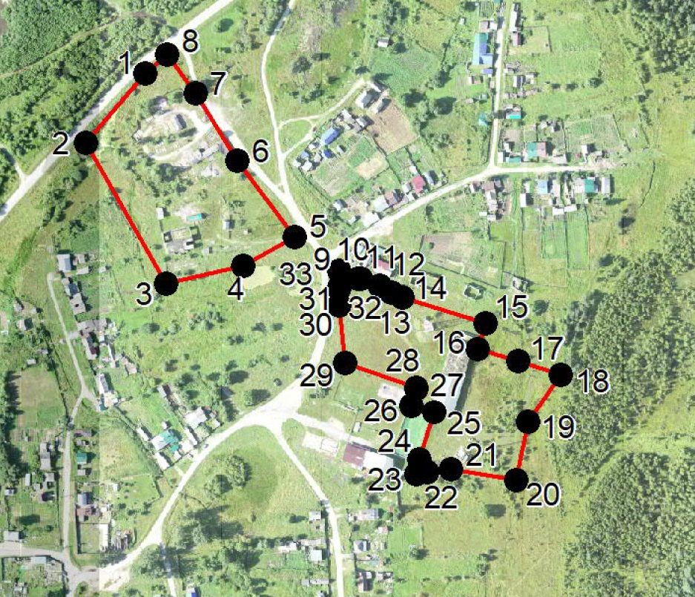
Масштаб 1: _5000_
Используемые условные знаки и обозначения:
граница территориальной зоны
поворотная точка
Подпись ________________________ Дата "__" ___________ ____ г.
Место для оттиска печати (при наличии) лица, составившего описание местоположения границ объекта

План границ объекта
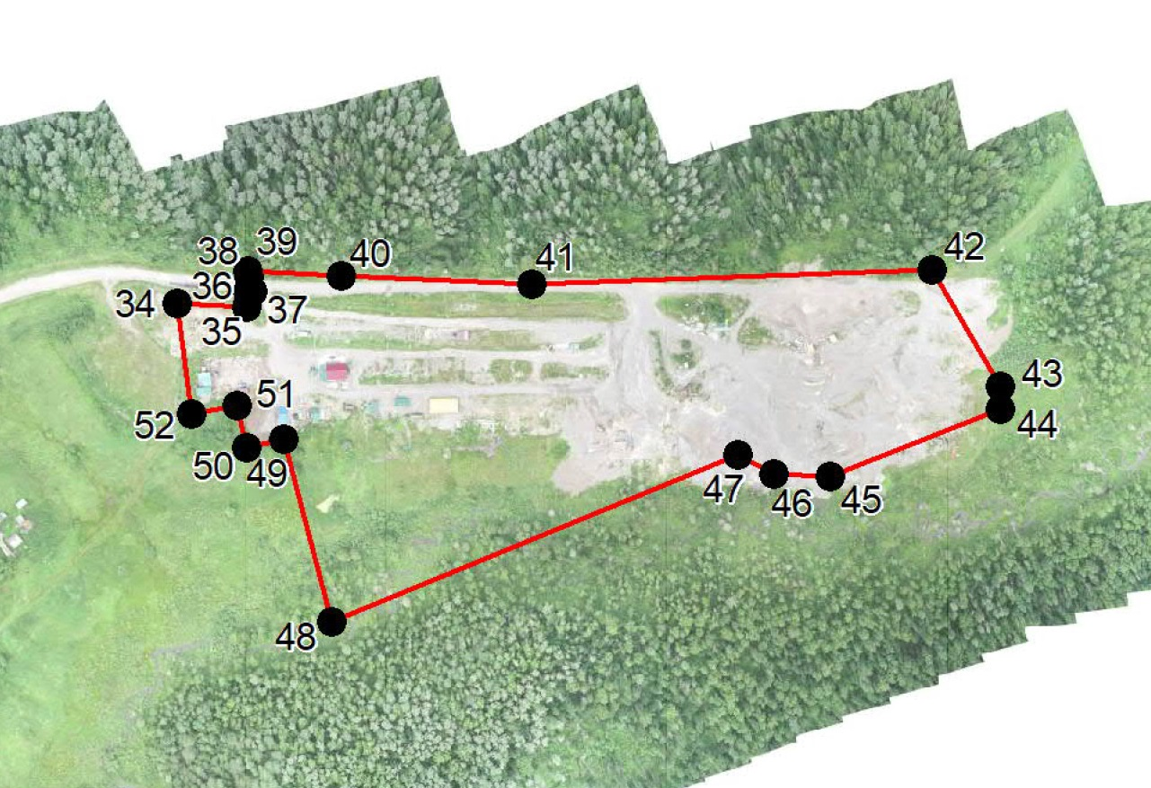
Масштаб 1: _5000_
Используемые условные знаки и обозначения:
граница территориальной зоны
поворотная точка
Подпись ________________________ Дата "__" ___________ ____ г.
Место для оттиска печати (при наличии) лица, составившего описание местоположения границ объекта

План границ объекта
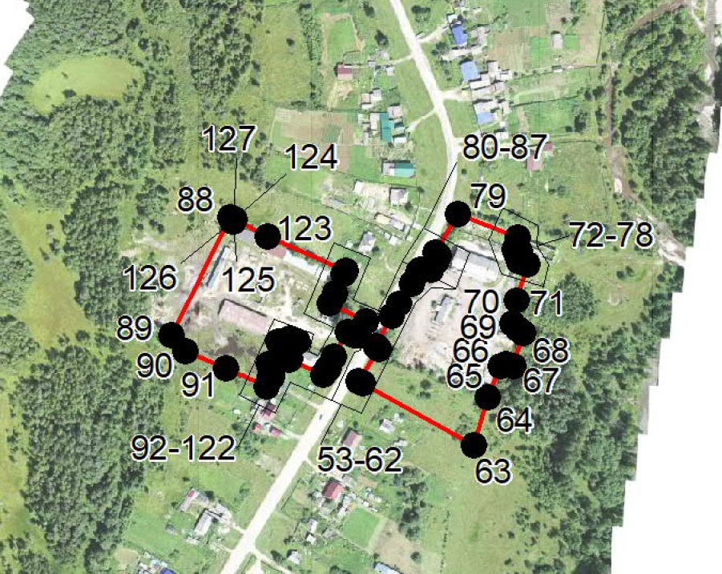
Масштаб 1: _5000_
Используемые условные знаки и обозначения:
граница территориальной зоны
поворотная точка
Подпись ________________________ Дата "__" ___________ ____ г.
Место для оттиска печати (при наличии) лица, составившего описание местоположения границ объекта

План границ объекта
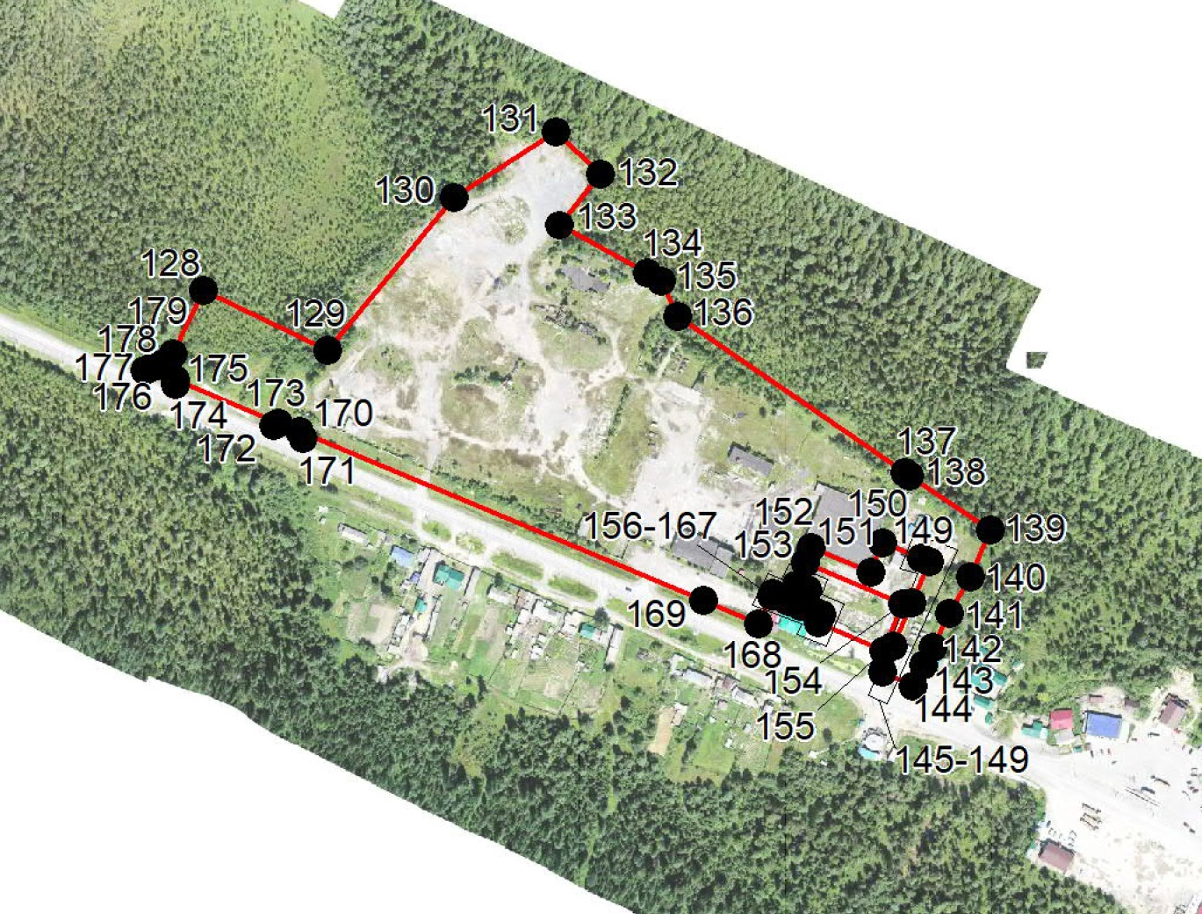
Масштаб 1: _5000_
Используемые условные знаки и обозначения:
граница территориальной зоны
поворотная точка
Подпись ________________________ Дата "__" ___________ ____ г.
Место для оттиска печати (при наличии) лица, составившего описание местоположения границ объекта

